II уровень

- Прочтите текст и ответьте на вопросы к нему:
Alii homines canes felibus anteponunt, alii feles pluris aestimant. Olim homines canibus in venatione utebantur. Nostris autem temporibus hominibus urbe viventibus canes non sunt iam servi, sed amici minores. Nullum enim animal est cane fidelius. Quis pro patrono suo proeliatur promptius? Quis dentibus et voce inimicos in fugam melius vertit? Quid feles? Feles muribus cellas et horrea infestantibus perniciosissimae erant. Hodie autem, quoniam domicilia nostra muribus fere carent, feles quoque pro amicis nonnulli nostrum habent. Feles enim, quamquam arbitrii sui animal est, aequanimitate et lascivia sua curas animi optime levare solet. Si aegritudine animi affectus es, pone felem in gremio tuo, pellem ejus mulce auriculasque, murmurationem dulcem audi et senti. Statim mordaces tuae sollicitudines diffugiunt.
Вопросы к тексту:
1. Quomodo animalia domicilia patronis suis prosunt?
2. Quare canes et feles amicos minores nominamus?
3. Quomodo feles sollicitudines animi levare possunt?
2. А) Заполните пропуски любым способом так, чтобы получилась осмысленная фраза (число точек не соответствует числу букв):
…..or …..em …..em …..bat
B) Переставьте слова так, чтобы получилась фраза из ”Тускуланских бесед ” Цицерона:
Vivere et homini cogitare erudito est docto
3.Напишите, какое из слов в этом списке лишнее:
Магистр, магистраль, магистратура, метрополия, маэстро, мастер, мэтр.
4.Угадайте, какой сюжет из античной мифологии стоит за данным изображением:
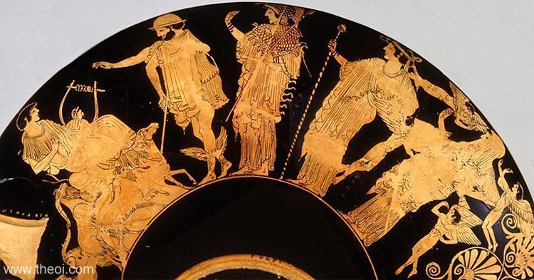
5. В древности люди часто обращались к оракулам, чтобы узнать будущее. Наиболее известный оракул находился в Дельфах, где Пифия, сидящая на треножнике, давала прорицания. Некоторые прорицания были конкретными и понятными, а некоторые довольно сложными, а иногда двусмысленными.
Вам предлагается 2 типа вопросов: в 1-2 надо назвать имена исторических личностей, получивших ответ Пифии; в 3-4 нужно истолковать оракул.
1)Этот царь, собираясь идти войной против соседнего государства, получил следующее предсказание от Пифии: Если ты перейдешь реку Галис (по сторонам которой стояли два войска — прим.), то погубишь великое царство.
2). Этот царь, когда спросил у Пифии, как ему завоевать соседние державы, получил следующий ответ: «Сражайся серебряными копьями».
3). Во время греко-персидских войн афиняне спросили у оракула, как им спасти город. Пифия сказала, что Афинам помогут только деревянные стены. Некоторые жители считали, что речь идет об акрополе, который когда-то был окружен плетеной стеной из терновника, поэтому он останется невредим. Но Фемистокл убедил народное собрание в другом толковании. В каком?
4). Тит Ливий рассказывает, что последний римский царь Тарквиний Гордый отправил в Дельфы 3 послов: своих сыновей Тита и Аррунта, а также Луция Юния Брута. Оказавшись в Дельфах, сыновья царя решили узнать, кому перейдет власть после смерти Тарквиния Гордого. Пифия сказала: «Верховную власть в Риме, о юноши, будет иметь тот из вас, кто первым поцелует мать». Далее Тит Ливий описывает события так: «Чтобы не проведал об ответе и не заполучил власти оставшийся в Риме Секст (третий сын Тарквиния Гордого), Тарквинии условились хранить строжайшую тайну, а между собой жребию предоставили решить, кто из них, вернувшись, первым даст матери свой поцелуй». А Брут, который после изгнания Тарквиния Гордого встал во главе римского государства, иначе истолковал слова оракула и тотчас исполнил их. Что он сделал?

6. Перед вами строки из «Устава св. Бенедикта» в рукописи XV в.
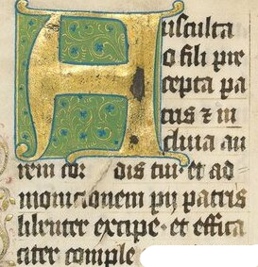
Первые слова читаются так: Ausculta o fili precepta patris et
Транскрибируйте остальной текст, восполняя сокращения. Переведите.

